NOTAS A LOS ESTADOS FINANCIEROS AL 30 DE SEPTIEMBRE DE 2026
O.P.D. COMISION DE INFRAESTRUCTURA CARRETERA Y AEROPORTUARIA DEL ESTADO DE GUERRERO

- NOTAS DE GESTION ADMINISTRATIVA

- AUTORIZACIÓN E HISTORIA

- Fecha de creación del ente público.
Mediante decreto número 221 del 01 de Junio del 2001, publicado en el Periódico Oficial del Gobierno del Estado de Guerrero número 44, se creó el Organismo Público Descentralizado Comisión de Infraestructura Carretera y Aeroportuaria del Estado de Guerrero (O.P.D.CICAEG).
- Principales cambios en su estructura.
Se manifiesta que al cierre del periodo que se informa, las políticas, criterios y estructuras contables de este ente público no sufrieron modificaciones estructurales. Por lo tanto, la información financiera se presenta en estricta observancia y apego a los lineamientos y acuerdos emitidos por el Consejo Nacional de Armonización Contable (CONAC), garantizando la comparabilidad con periodos anteriores.
- PANORAMA ECONÓMICO Y FINANCIERO

La Comisión de Infraestructura Carretera y Aeroportuaria del Estado de Guerrero (CICAEG) opera financieramente como un Organismo Público Descentralizado cuyo flujo de operación e inversión depende directamente de las transferencias, aportaciones y subsidios canalizados a través del Gobierno del Estado de Guerrero, provenientes tanto de ingresos locales como de fondos y convenios federales.
Bajo este esquema, las condiciones político-económicas que rigen la aprobación presupuestal, los calendarios de radicación de recursos y la normatividad en materia de gasto público ejercida por los Gobiernos Estatal y Federal, constituyen las principales variables que influyen en la toma de decisiones de la administración. Lo anterior delimita la capacidad de planeación, contratación y ejecución física de las obras de infraestructura carretera, caminos rurales y aeroportuaria a cargo de esta Comisión, sujetando el cumplimiento de su objeto institucional a la disponibilidad y oportunidad en la liberación de dichos recursos públicos.

- ORGANIZACIÓN Y OBJETO SOCIAL

- Objeto social.
Integrar las distintas regiones que conforman nuestro Estado, modernizando la red carretera alimentadora y rural, a fin de proporcionar mayor seguridad en el transporte de bienes y servicios.
Contar con un Sistema Carretero de calidad y seguridad, que apoye la competitividad y la eficiencia de la economía y de los sectores que la componen, que contribuya a eliminar desequilibrios y a potenciar el desarrollo regional mejorando el acceso a zonas rurales marginadas.

- Principal actividad.

Planear, construir, reconstruir, operar, explotar, conservar, proyectar, proponer, supervisar y validar, bajo un mismo criterio las obras de infraestructura carretera y aeroportuaria que sean necesarias en el Estado, así como la red de caminos rurales y pavimentados que la Secretaría de Comunicaciones y Trasportes transfirió al Estado, caminos, túneles y puentes de peaje de jurisdicción local y estacionamientos públicos de cuota, para lo que se destinarán recursos estatales o federales.

- Ejercicio fiscal.

2026

- Régimen jurídico

El Régimen fiscal de la COMISION DE INFRAESTRUCTURA CARRETERA Y AEROPORTUARIA DEL ESTADO DE GUERRERO (CICAEG), Por su objeto social se encuentra ubicado dentro de la Ley del Impuesto Sobre la Renta, en el Título III del régimen de las Personas Morales con fines no lucrativos (603).

- Consideraciones fiscales del ente: revelar el tipo de contribuciones que esté obligado a pagar o retener.

- Llevar los registros contables en término de la Ley General de Contabilidad Gubernamental y los acuerdos emitidos por el CONAC.
- Por sus ingresos está obligado a expedir comprobantes que reúnan requisitos fiscales. Fundamento legal articulo 29 y 29-A del C.F.F.
- Efectuar retenciones y enteros mensuales con carácter de provisional a cuenta del impuesto anual, por sueldos y salarios y asimilados. Fundamento legal artículo 96 de L.I.S.R.
- Calcular el impuesto anual de cada persona que le hubiere prestado servicios personales En términos del artículo 97 de la L.I.S.R.
- Retenedor del 10% de ISR por los pagos de Arrendamiento de Inmuebles de conformidad con el artículo 116 penúltimo párrafo de la Ley del Impuesto Sobre la Renta.
- Retenedor por los pagos de servicios personales independientes de conformidad con el artículo 106 penúltimo párrafo de la Ley del Impuesto Sobre la Renta.
- Por su objeto Social, el ente público, se encuentra exento del impuesto al valor agregado (IVA), sin embargo, por las actividades por concepto de cobro de peajes en el libramiento norte-Chilpancingo, se está a lo dispuesto en el artículo 1ro. De la Ley del Impuesto al Valor Agregado.
- El pago del 3% sobre nóminas al estado, en base a la Ley Número 199 De Ingresos Del Estado De Guerrero Para El Ejercicio Fiscal 2026.
- Retener a los contratistas con quienes se celebren contratos de obra pública y de servicios relacionados con la misma, un derecho equivalente al cinco al millar sobre el importe de cada una de las estimaciones de trabajo.
- Así como todas las obligaciones fiscales que de una u otra ley emanen.

- Estructura organizacional básica
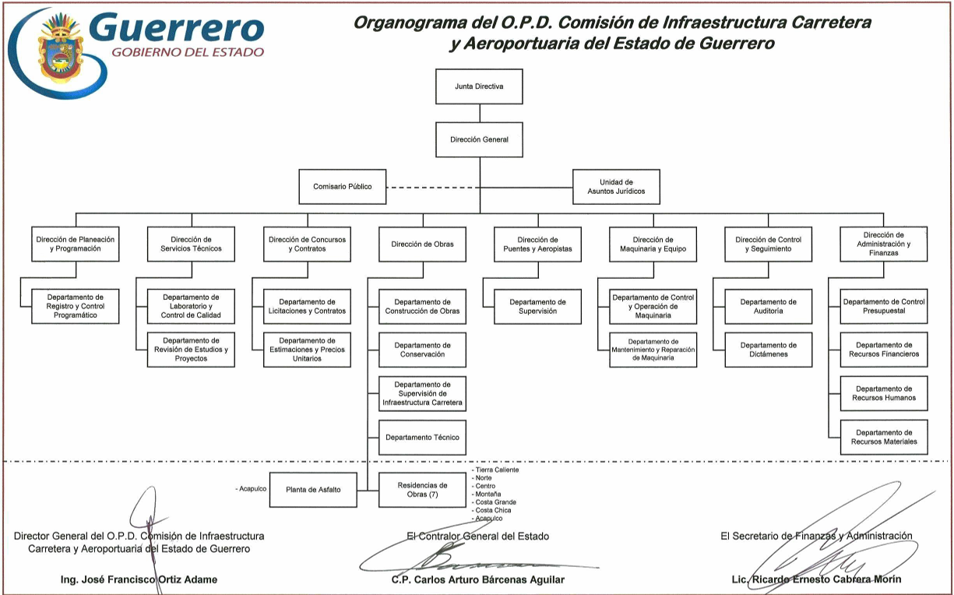

- Fideicomisos de los cuales es fideicomitente o fideicomisario, y contratos análogos, incluyendo mandatos de los cuales es parte.
Se informa que la CICAEG no es parte, fideicomitente ni fideicomisaria de ningún fideicomiso público, mandato o contrato análogo. El organismo no administra ni mantiene saldos bajo estas figuras jurídicas, ejecutando sus recursos exclusivamente a través del presupuesto directo asignado por el Gobierno del Estado.

- BASES DE PREPARACIÓN DE LOS ESTADOS FINANCIEROS

- La base de preparación de los Estados Financieros se realiza con sustento en la normatividad emitida por el CONAC y las disposiciones legales aplicables, utilizando un sistema de contabilidad en base al cumplimiento de la Ley General de Contabilidad Gubernamental.

- La normatividad aplicada para el reconocimiento, valuación y revelación de los diferentes rubros de la información financiera, así como las bases de medición utilizadas para la elaboración de los estados financieros; por ejemplo: costo histórico, valor de realización, valor razonable, valor de recuperación o cualquier otro método empleado y los criterios de aplicación de los mismos.

Los Estados Financieros y sus notas están reconocidos, valuados de forma comparativa por el periodo de Septiembre del 2026 y Enero a Diciembre del 2025, con base en lo establecido en el Postulado Básico número 8 Devengo contable

- La vida del ente público se divide en períodos uniformes de un año calendario, para efectos de conocer en forma periódica la situación financiera a través del registro de sus operaciones y rendición de cuentas;
- En lo que se refiere a la contabilidad gubernamental, el periodo relativo es de un año calendario, que comprende a partir del 1 de enero hasta el 31 de diciembre, y está directamente relacionado con la ejecución del Estimado de Ingresos y el ejercicio del presupuesto de egresos.
- La necesidad de conocer los resultados de las operaciones y la situación financiera del ente público, hace indispensable dividir la vida continua del mismo en períodos uniformes permitiendo su comparabilidad;
- En caso de que algún ente público inicie sus operaciones en el transcurso del año, el primer ejercicio contable abarcará a partir del inicio de éstas y hasta el 31 de diciembre; tratándose de entes públicos que dejen de existir durante el ejercicio, concluirán sus operaciones en esa fecha, e incluirán los resultados obtenidos en la cuenta pública anual correspondiente.
- Para efectos de evaluación y seguimiento de la gestión financiera, así como de la emisión de estados financieros para fines específicos se podrán presentar informes contables por períodos distintos, sin que esto signifique la ejecución de un cierre;
De igual manera con base en las normas y metodología aplicable a los entes Públicos Municipales; conforme a lo señalado en el Manual de Contabilidad Gubernamental (MCG) del ente Público, alineado al emitido por el consejo Nacional de armonización contable (CONAC).
- Durante el mes de agosto de 2026 se realizaron adecuaciones presupuestarias mediante transferencias compensadas, las cuales tuvieron incidencia en registros presupuestarios correspondientes al mes de junio de 2026. Derivado de dichas adecuaciones, fue necesario reaperturar el periodo de junio de 2026, a efecto de realizar los registros correspondientes y mantener la congruencia entre las operaciones efectuadas y el presupuesto modificado.
Los movimientos realizados permitieron la correcta aplicación de las adecuaciones presupuestarias y la conciliación de los registros presupuestarios y contables, quedando reflejados en la información financiera correspondiente al cierre de agosto de 2026.

- Postulados básicos de contabilidad gubernamental:

Los eventos económicos-financieros son registrados mediante operaciones; la elaboración y presentación de los estados financieros considerando la aplicación de los postulados básicos de contabilidad gubernamental: 1) Sustancia Económica, 2) Entes Públicos, 3) Existencia Permanente, 4) Revelación Suficiente, 5) Importancia relativa, 6) Registro e Integración Presupuestaria, 7) Consolidación de información financiera, 8) Devengo Contable, 9) Valuación, 10) Dualidad Económica y 11) consistencia; en cumplimiento de la Ley General de Contabilidad Gubernamental.

- Normatividad supletoria:

Se informa que la Comisión de Infraestructura Carretera y Aeroportuaria del Estado de Guerrero (CICAEG) no empleó normatividad supletoria alguna durante el periodo que se reporta. El reconocimiento, registro, valuación y revelación de las transacciones económico-financieras se realizaron en su totalidad bajo los lineamientos, manuales y acuerdos vigentes emitidos por el Consejo Nacional de Armonización Contable (CONAC).

Dichas disposiciones normativas vigentes guardan una estricta alineación con los Postulados Básicos de Contabilidad Gubernamental (PBCG) y cumplen de manera integral con las características cualitativas asociadas descritas en el Marco Conceptual de Contabilidad Gubernamental (MCCG), tales como la confiabilidad, relevancia, comprensibilidad y comparabilidad de la información financiera pública, haciendo innecesario el uso de marcos supletorios externo.

- Base de devengado de acuerdo a la Ley de Contabilidad
- Nuevas políticas de reconocimiento y plan de implementación: Se informa que durante el periodo objeto de estos estados financieros no se implementaron nuevas políticas de reconocimiento de activos, pasivos, ingresos o gastos. La institución opera de manera consolidada bajo la base del devengado contable, conforme a los plazos y manuales previamente autorizados por el CONAC, por lo que no se cuenta con un plan de implementación en transición activo.
- Cambios en las políticas, clasificación y medición, y su impacto: No aplica, en virtud de que se ha mantenido la consistencia y homogeneidad en los criterios de registro, valuación, clasificación y medición de las operaciones financieras. Al no existir modificaciones en las políticas contables institucionales, no se generaron impactos cuantitativos o cualitativos en la información financiera del periodo.
- Estados financieros comparativos de transición: No aplica. Toda vez que la CICAEG concluyó su proceso de transición a la base del devengado contable en ejercicios anteriores y se encuentra operando plenamente bajo el Sistema de Contabilidad Gubernamental Armonizado, no existen saldos bajo normatividades anteriores que requieran de conciliación o reexpresión para fines de comparación.

- POLÍTICAS DE CONTABILIDAD SIGNIFICATIVAS

Son los principios, bases, reglas y procedimientos específicos adoptados por el ente público en la elaboración y presentación de sus estados financieros.
El ente público seleccionará y aplicará sus políticas contables de manera congruente para transacciones, otros eventos y condiciones que sean similares.
Se informará sobre:
a) Actualización: se informará del método utilizado para la actualización del valor de los activos, pasivos y Hacienda Pública/Patrimonio y las razones de dicha elección. Así como informar de la desconexión o reconexión inflacionaria. La cual no aplica de acuerdo a lineamientos del CONAC, ya que no excede de la inflación.
b) Informar sobre la realización de operaciones en el extranjero y de sus efectos en la información financiera gubernamental, considerando entre otros el importe de las variaciones cambiarias reconocidas en el resultado (ahorro o desahorro). La dependencia no realiza operaciones con el extranjero.
c) Método de valuación de la inversión en acciones de Compañías subsidiarias no consolidadas y asociadas. La dependencia no realiza inversiones en acciones.
d) Sistema y método de valuación de inventarios y costo de lo vendido. La dependencia no maneja inventario de acuerdo a las necesidades de operación dentro del organismo.
e) Beneficios a empleados: revelar el cálculo de la reserva actuarial, valor presente de los ingresos esperados comparado con el valor presente de la estimación de gastos tanto de los beneficiarios actuales como futuros. A esta fecha la dependencia no ha realizado el cálculo de la reserva actuarial, debido a la insuficiencia presupuestaria para dicho estudio.
f) Provisiones: objetivo de su creación, monto y plazo. La dependencia no realiza provisiones a esta fecha.
g) Reservas: objetivo de su creación, monto y plazo. La dependencia no realiza reservas a esta fecha.
h) Cambios en políticas contables y corrección de errores junto con la revelación de los efectos que se tendrá en la información financiera del ente público, ya sea retrospectivos o prospectivos. Se registra el importe correspondiente a la corrección de las omisiones, inexactitudes e imprecisiones de registros o bien por los registros contables extemporáneos del ente público en el periodo actual o en ejercicios anteriores, con base al inciso VIII inciso C del Acuerdo Por El Que Se Emiten Las Reglas De Registro Y Valuación Del Patrimonio.
i) Reclasificaciones: se deben revelar todos aquellos movimientos entre cuentas por efectos de cambios en los tipos de operaciones. Las cuales se ven reflejadas en el sistema de contabilidad armonizado.
j) Depuración y cancelación de saldos. En caso de requerir la cancelación de cuentas, el ente público al cierre del ejercicio, analizará las cuentas por cobrar y procederá a identificar y relacionar aquellas con características de incobrabilidad para su cancelación.
La cancelación de cuentas o documentos por cobrar irrecuperables será a través de la baja en registros
contables de adeudos a cargo de terceros y a favor del ente público, una vez aprobada su incobrabilidad y en apego a las disposiciones legales y administrativas que le aplican, las cuales contarán con la autorización de las instancias involucradas. Lo anterior en apego al numeral 3 del Acuerdo Por El Que Se Emiten Las Reglas De Registro Y Valuación Del Patrimonio.
- Posición en Moneda Extranjera y Protección por Riesgo Cambiario.
La Comisión de Infraestructura Carretera y Aeroportuaria del Estado de Guerrero (CICAEG) no mantiene activos ni pasivos en moneda extranjera. La totalidad de los recursos financieros asignados, así como las obligaciones contraídas con contratistas y proveedores para la infraestructura carretera, se encuentran denominados exclusivamente en moneda nacional (pesos mexicanos). Por tal razón, no aplica la revelación de posiciones cambiarias ni se generan efectos por variaciones en el tipo de cambio.

- Reporte Analítico del Activo
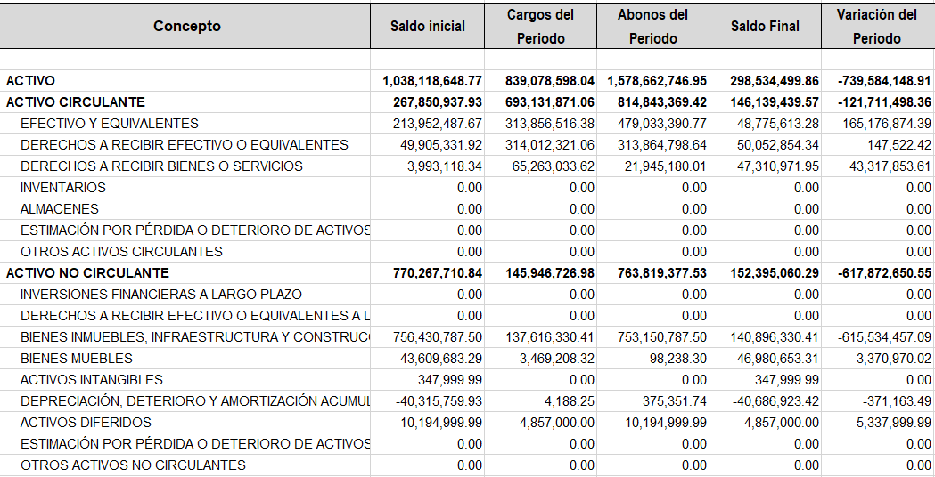

- Vida útil, porcentajes de depreciación y amortización utilizados, o pérdidas por deterioro reconocidas.

La Comisión calcula la depreciación de sus activos no circulantes de manera mensual, aplicando el método de línea recta en función de la vida útil estimada de los bienes, conforme a los Parámetros de Estimación de Vida Útil emitidos por el CONAC. Al cierre del periodo, los porcentajes anuales utilizados son:
-Bienes Inmuebles, Infraestructura y Construcciones en Proceso: De 2% a 5% anual (reparaciones mayores y obras concluidas capitalizables).
- Mobiliario y Equipo de Administración (Bienes Muebles): 10% anual (Vida útil de 10 años).
- Equipo de Cómputo y Tecnologías de la Información: 33.3% anual (Vida útil de 3 años).
- Vehículos y Equipo de Transporte (Maquinaria pesada y operación): 20% anual (Vida útil de 5 años).
- Activos Intangibles (Software y Licencias): Se amortizan al 20% anual o según la vigencia de la licencia.
- Pérdidas por deterioro: Se informa que durante el ejercicio no se reconocieron pérdidas por deterioro en ningún tipo de activo fijo o de infraestructura.
b) Cambios en el porcentaje de depreciación y amortización y en el valor de los activos ocasionado por deterioro.

No aplica. Durante el periodo objeto de informe, la administración de la CICAEG no realizó modificaciones en los porcentajes de depreciación ni en las vidas útiles estimadas de sus activos. Asimismo, no se presentaron indicios ni registros de desvalorización o deterioro físico que modificaran el valor contable de los bienes inmuebles o muebles catalogados en el patrimonio institucional.

- Importe de los gastos capitalizados en el ejercicio, tanto financieros como de investigación y desarrollo.

No aplica. Las obras de inversión ejecutadas y los estudios de proyectos carreteros a cargo de este organismo se financian con recursos públicos directos (estatales o federales) y no mediante créditos que generen costos financieros susceptibles de capitalizarse. De igual forma, la Comisión no realiza actividades calificadas como investigación y desarrollo tecnológico científico, por lo que el importe capitalizado por estos conceptos es de $0.00 pesos.

- Riesgos por tipo de cambio o tipo de interés de las inversiones financieras
No aplica. En consistencia con la naturaleza de sus operaciones. La CICAEG no mantiene inversiones financieras a largo plazo, acciones, ni títulos valor. Los recursos se administran en cuentas bancarias productivas de disponibilidad inmediata en moneda nacional; por lo tanto, la entidad no se encuentra expuesta a riesgos de mercado por fluctuación en tipos de cambio o volatilidad en tasas de interés internacionales.

- Valor en el ejercicio de los bienes construidos por la entidad

De conformidad con el Estado Analítico del Activo adjunto, durante el presente ejercicio la CICAEG ejecutó acciones de inversión física y capitalización en el rubro de Bienes Inmuebles, Infraestructura y Construcciones en Proceso por un importe de cargos de $ 142,473,330.41 pesos, correspondientes al programa de obra pública para la planeación, construcción, modernización y conservación de la red de carreteras y caminos rurales en el Estado de Guerrero.

- Otras circunstancias de carácter significativo que afecten el activo

Se hace constar que los activos propiedad de la CICAEG y la infraestructura bajo su custodia se encuentran libres de gravámenes. No existen contingencias o restricciones significativas, tales como bienes entregados en garantía, señalamientos en embargos judiciales, litigios sobre la propiedad de la maquinaria, ni títulos de inversión restringidos que limiten la operación jurídica o física de este organismo público.

- Desmantelamiento de activos, procedimientos, implicaciones y efectos contables.

No aplica. Las obras de infraestructura carretera y aeroportuaria, así como los puentes de jurisdicción local a cargo de este ente, se proyectan para una vida útil prolongada de beneficio social continuo. Al cierre del periodo, la administración no tiene previstos programas o compromisos contractuales de desmantelamiento, retiro o restauración de sitios de activos, por lo que no existen provisiones ni efectos contables registrados por este concepto.

- Administración de activos y planeación para su utilización más efectiva

La administración y salvaguarda de los activos fijos e infraestructura de la CICAEG se realiza a través de las siguientes líneas de acción institucionales:

- Programa de Conservación: Planeación y asignación de recursos presupuestales orientados al mantenimiento preventivo y correctivo de la red de caminos y del parque vehicular operativo (maquinaria pesada).

- Conciliaciones Físico-Contables: Levantamiento periódico de inventarios y validación física de las herramientas, bienes muebles y equipos de oficina contra los registros del Sistema de Contabilidad Armonizada.

- Aseguramiento: Tramitación y vigencia de fianzas por el l incumplimiento del contrato.

Principales variaciones en el activo:
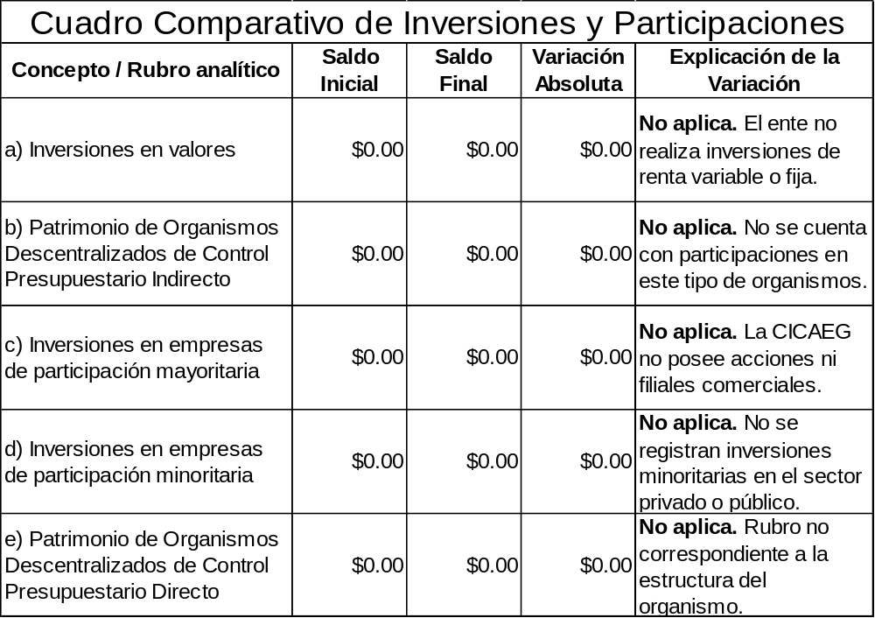

- Fideicomisos, Mandatos y Análogos.

No aplica la revelación de saldos, estados financieros especiales ni contratos de fideicomisos en las presentes notas.
Se informa que al cierre del periodo que se reporta, la Comisión de Infraestructura Carretera y Aeroportuaria del Estado de Guerrero (CICAEG) no constituye, no administra, ni es parte fideicomitente o fideicomisaria de fideicomisos públicos, mandatos o contratos análogos. La totalidad de los recursos públicos estatales y federales asignados para la operación y ejecución de la infraestructura carretera, puentes y caminos rurales son recibidos, registrados y ejercidos directamente a través del presupuesto asignado al organismo, sin la intermediación de vehículos financieros o figuras jurídicas de esta naturaleza.

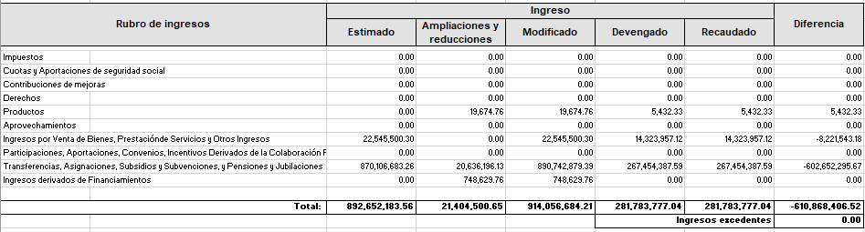
- Reporte de la Recaudación

- Análisis del comportamiento de la recaudación correspondiente al ente público o cualquier tipo de ingreso, de forma separada los ingresos locales de los federales.

Durante el periodo que se informa, la Comisión de Infraestructura Carretera y Aeroportuaria del Estado de Guerrero obtuvo ingresos recaudados por un importe de $281,783,777.04, que representan aproximadamente el 30.82% del presupuesto de ingresos modificado, el cual ascendió a $914,056,684.21.
Destacando los ingresos por venta de bienes, prestación de servicios y otros ingresos por $14,323,957.12, mientras que los Productos ascendieron a $5,432.33
Por otra parte, los ingresos correspondientes principalmente a Transferencias, Asignaciones, Subsidios y Otras Ayudas, constituyeron la principal fuente de financiamiento del Organismo. Para dicho concepto se contó con un presupuesto modificado de $890,742,879.39, de los cuales se recaudaron $267,454,387.59, equivalente aproximadamente al 30.02% del presupuesto modificado por este concepto.

- Proyección de la recaudación e ingresos en el mediano plazo

En materia de ingresos propios, se estima conservar un comportamiento acorde con la capacidad operativa del Organismo y con la demanda de los servicios que presta, observando en todo momento las disposiciones fiscales, presupuestarias y administrativas aplicables.

La proyección de los ingresos para el mediano plazo se realizará bajo criterios de prudencia y sostenibilidad financiera, considerando las expectativas de disponibilidad de recursos, la programación de obras y proyectos de infraestructura, así como las necesidades de operación y mantenimiento del Organismo. En este sentido, las estimaciones podrán presentar variaciones respecto de los montos inicialmente proyectados, derivadas de modificaciones presupuestarias, ampliaciones o reducciones, así como de la calendarización y ministración efectiva de los recursos.

- Información sobre la Deuda y el Reporte Analítico de la Deuda.

No presenta Deuda Pública al cierre del periodo que se informa, la Comisión de Infraestructura Carretera y Aeroportuaria del Estado de Guerrero, tanto a corto como a largo plazo, en sus modalidades de deuda interna o externa, por lo que los saldos correspondientes a instituciones de crédito, títulos y valores, arrendamientos financieros, organismos financieros internacionales y deuda bilateral ascienden a $0.00.
Por lo anterior, el Organismo no mantiene obligaciones derivadas de financiamientos o empréstitos que deban ser reportadas como Deuda Pública. No obstante, al cierre del periodo se presenta un saldo de Otros Pasivos por $ 22,410,004.68
Asimismo, el Organismo no cuenta con valores gubernamentales ni instrumentos financieros de deuda al cierre del periodo que se informa.

- Calificaciones otorgadas.

Al cierre del periodo que se informa, la Comisión de Infraestructura Carretera y Aeroportuaria del Estado de Guerrero no cuenta con calificación crediticia otorgada por instituciones calificadoras, toda vez que no mantiene financiamientos, empréstitos, emisiones de deuda u otras obligaciones financieras que requieran la contratación o asignación de una calificación crediticia.
En consecuencia, no existen calificaciones crediticias que revelar en el presente apartado.

- Procesos de Mejora.

- Principales políticas de control interno:
Durante el periodo que se informa, el Organismo dio continuidad a los trabajos relacionados con el Sistema de Control Interno Institucional (SCII), mediante el seguimiento al Programa Anual de Trabajo, utilizando para tal efecto el formato SCYT-SCIR-01, con el propósito de dar seguimiento a las acciones establecidas y contribuir al fortalecimiento del control interno institucional.
Las acciones realizadas se orientaron al seguimiento de los controles establecidos, atención de riesgos y cumplimiento de los objetivos institucionales, de conformidad con las disposiciones aplicables.

- Medidas de desempeño financiero, metas y alcance:
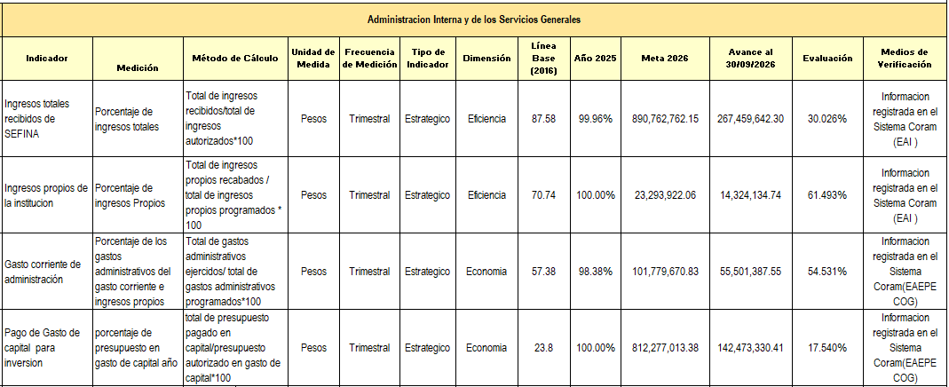
En el mes de septiembre se presenta de la siguiente forma:

- Información por segmentos.

El Organismo no presenta información financiera por segmentos, toda vez que, por su naturaleza y estructura de operación, la información financiera se integra y presenta de manera consolidada, por lo que no existen segmentos operativos sujetos a revelación independiente.

- Eventos Posteriores al Cierre.

Al cierre del periodo que se informa y hasta la fecha de emisión de los presentes Estados Financieros, no se han presentado hechos o eventos posteriores que afecten significativamente la información financiera del Organismo ni que requieran ajuste o revelación adicional en las presentes Notas a los Estados Financieros.

- Partes Relacionadas.

Al cierre del periodo que se informa, el Organismo no cuenta con partes relacionadas que pudieran ejercer influencia significativa sobre la toma de decisiones financieras y operativas, por lo que no existen operaciones con partes relacionadas que revelar.

- Responsabilidad Sobre la Presentación Razonable de la Información Contable

El registro y presentación de las operaciones del Organismo se han realizado de manera consistente, de conformidad con las disposiciones contables y presupuestarias aplicables, permitiendo la comparabilidad de la información financiera. En consecuencia, los Estados Financieros presentan razonablemente la situación financiera del Organismo al 30 de septiembre de 2026.
Responsabilidad sobre la presentación razonable de los Estados Financieros:

“Bajo protesta de decir verdad declaramos que los Estados Financieros y sus notas, son razonablemente correctos y son responsabilidad del emisor.”

NOTAS A LOS ESTADOS FINANCIEROS AL 30 DE SEPTIEMBRE DE 2026
O.P.D. COMISION DE INFRAESTRUCTURA CARRETERA Y AEROPORTUARIA DEL ESTADO DE GUERRERO

b) NOTAS DE DESGLOSE

- Notas al Estado de Actividades

Ingresos y Otros Beneficios:

- PRODUCTOS.
El importe reflejado al 30 de septiembre de 2026 es de $ 5,432.33 el cual es producto de los intereses generados de las cuentas bancarias del Organismo en las diferentes instituciones bancarias de la localidad y por el producto de los Rendimientos generados, por las cuentas productivas del Organismo a una tasa preferencial TIIE (Tasa de Interés interbancario de equilibrio).

- INGRESOS POR VENTA DE BIENES Y SERVICIOS DE ORGANISMOS DESCENTRALIZADOS.
Es el recurso que obtiene el Organismo por la venta de bases por sus licitaciones y control de calidad de las obras realizadas, así como el cobro de peajes en la Caseta de Libramiento norte Chilpancingo – Tixtla reflejando un saldo 30 de septiembre de 2026 de $ 14,323,957.12
- TRANSFERENCIAS, ASIGNACIONES, SUBSIDIOS Y OTRAS AYUDAS.
Es el recurso que ingresa a la dependencia a través de la SEFINA para la ejecución de las obras con recurso estatal, para hacer frente al pago de gasto corriente de operación, el pago de Sueldos y salarios para el personal de lista de raya y contingencias, así como para la ejecución de las obras con recurso federal y convenios con municipios, el saldo ingresado 30 de septiembre de 2026 es de $ 267,454,387.59

Gastos Y Otras Pérdidas:

Está integrado por el gasto corriente de operación, salarios, licitaciones, la caseta de cobro de Libramiento Norte Tixtla Montaña Baja, registro de las depreciaciones y la cancelación de obras en proceso ya finiquitadas en el presente ejercicio, así como el registro de los gastos indirectos de las obras de inversión, reflejando un saldo 30 de septiembre de 2026 de 52,501,581.02

II) Notas al Estado de Situación Financiera

Activo

Efectivo y Equivalentes

Se tiene una disponibilidad financiera en las cuentas bancarias al 30 de septiembre de 2026 de $48,775,613.28 para hacer frente a los compromisos de los diversos programas de obras que tiene el Organismo.

Derechos a recibir Efectivo y Equivalentes y Bienes o Servicios

- CUENTAS POR COBRAR A CORTO PLAZO.
Se encuentra integrado por el I.V.A. acreditable e I.V.A. acreditable por pagar. El saldo reflejado al 30 de septiembre de 2026 es de $ 43,515.00

- DEUDORES DIVERSOS POR COBRAR A CORTO PLAZO.
Se encuentra integrada por las cuentas de Deudores diversos por Indirecto y por Obra, en el que se registra los recursos que se utilizan para cubrir gastos de viáticos, diesel, gasolina, peajes entre otros; así como el recurso pendiente de comprobar con las facturas originales de obras por contrato. El saldo reflejado al 30 de septiembre de 2026 es de $ 49,970,839.34, del cual corresponde al 96.52% administraciones pasadas y el 3.48 % a la administración actual.

- DEUDORES POR ANTICIPOS DE LA TESORERÍA A CORTO PLAZO
Corresponde a los Deudores por fondos revolventes o rotatorios, con el objeto de dar continuidad a la operación. Los cuales son validados por el Director de Administración y Finanzas y autorizados por el Director General del Organismo, de la caseta de cobro de Libramiento Norte para Edmundo Vázquez Cruz por $ 31,510.00, Armando De Jesús Leyva Bernal para cambio de morralla por $ 6,990.00 y Pedro García Feliciano por $ 0.00 de gastos operacionales de la entidad al 30 de septiembre de 2026

- ANTICIPO A PROVEEDORES POR ADQUISICIÓN DE BIENES INMUEBLES Y MUEBLES A CORTO PLAZO.
Son importes que se le dan al proveedor como parcialidad del monto pactado, para su posterior liquidación y comprobación del mismo, reflejando un saldo al 30 de septiembre de 2026 de $ 99.82

- ANTICIPO A CONTRATISTAS POR OBRAS PÚBLICAS A CORTO PLAZO.
El saldo reflejado al 30 de septiembre de 2026 de $52,730,808.86 del 30% ejecutada por contrato, mismos que se van amortizando en el pago de las estimaciones. $ 3,993,018.52 (8.44%) está pendiente debido a contingencias con las constructoras de administraciones pasadas y $ 43,317,853.61 (91.56%) de la administración actual.

Inventarios.

El Organismo no realiza procesos de transformación y/o elaboración de bienes, por lo que no cuenta con inventarios de materias primas, materiales y suministros destinados a procesos de producción.

Los materiales y suministros adquiridos para la operación del Organismo, principalmente materiales de oficina, son distribuidos a las diferentes áreas administrativas para su utilización, de acuerdo con las necesidades de operación, por lo que no se mantienen existencias destinadas a procesos de transformación o elaboración de bienes.

En consecuencia, al 30 de septiembre de 2026, el saldo contable correspondiente al rubro de Inventarios es de $0.00. Por la naturaleza de las operaciones del Organismo, no resulta aplicable la determinación de un sistema de costeo ni un método de valuación de inventarios para procesos de transformación, ni existe impacto en la información financiera derivado de cambios en dichos métodos.

Almacenes.

Al 30 de septiembre de 2026, el saldo de la cuenta de Almacenes asciende a $0.00. Lo anterior se debe a que, conforme a la naturaleza de las operaciones del Organismo, los materiales y suministros adquiridos para su funcionamiento son distribuidos oportunamente a las áreas requirentes para su consumo, por lo que al cierre del periodo no se cuenta con existencias registradas en almacén.

Inversiones Financieras.

Al 30 de septiembre de 2026, el Organismo no cuenta con recursos asignados a Fideicomisos, Mandatos y Contratos Análogos, ni mantiene Participaciones y Aportaciones de Capital, Inversiones a Largo Plazo o Títulos y Valores a Largo Plazo, por lo que el saldo de estos conceptos es de $0.00.

Al 30 de septiembre de 2026, el saldo reflejado en el rubro de Inversiones Financieras es de $0.00, debido a que el Organismo no cuenta con inversiones financieras a corto ni a largo plazo, por lo que no existen recursos invertidos en este concepto al cierre del periodo que se informa.

Bienes Muebles, Inmuebles e Intangibles

Al 30 de septiembre de 2026, el Organismo presenta un saldo de $ 46,980,653.31 en el rubro de Bienes Muebles, integrado principalmente por mobiliario y equipo de administración, equipo de cómputo y tecnologías de la información, equipo médico y de laboratorio, vehículos y equipo de transporte, maquinaria, otros equipos y herramientas, entre otros.

La depreciación acumulada de los bienes muebles al 30 de septiembre de 2026 asciende a $40,686,923.42, mientras que la depreciación correspondiente al ejercicio 2026 asciende a $375,351.74.

La depreciación de los bienes muebles se determina atendiendo a la vida útil estimada de los bienes y a las tasas de depreciación establecidas conforme a la normatividad aplicable, considerando la naturaleza y características de cada tipo de activo.

El Organismo presenta un saldo de $3,280,000.00 en el rubro de Terrenos, correspondiente a terrenos urbanos destinados al cumplimiento de las funciones propias del Organismo.
Asimismo, presenta un saldo de $ 137,616,330.41 en Construcciones en Proceso en Bienes de Dominio Público, correspondiente a obras de infraestructura carretera ejecutadas durante el ejercicio 2026, mismas que se encuentran en proceso de ejecución al cierre del periodo que se informa. Las construcciones en proceso se reconocen contablemente de conformidad con las Reglas Específicas del Registro y Valoración del Patrimonio, particularmente con lo establecido en la regla 2.2 Obras en Bienes de Dominio Público.

El Organismo presenta un saldo de $ 347,999.99 en el rubro de Activos Intangibles, correspondiente a software, específicamente software contable.

9.
El Organismo aplica el método de depreciación de línea recta, considerando la vida útil estimada de los bienes y las tasas establecidas en la normatividad contable aplicable, de acuerdo con la naturaleza y características de cada activo publicado en el D.O.F. del 15/08/12 de acuerdo a la LGCG

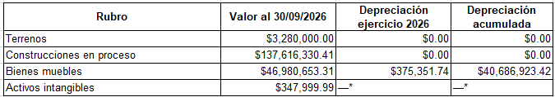

Estimaciones Y Deterioros
10.
Al 30 de septiembre de 2026, el Organismo presenta un saldo de $0.00 en el rubro de Estimaciones y Deterioros.
Durante el periodo que se informa, no se identificaron circunstancias que requirieran el reconocimiento de estimaciones por cuentas incobrables, deterioro de inventarios, deterioro de bienes u otras estimaciones, por lo que no se reconocieron importes por estos conceptos en la información financiera del Organismo.

Otros Activos

Al 30 de septiembre de 2026, el Organismo presenta un saldo de $ 4,857,000.00 en el rubro de Activo Diferido, correspondiente a Estudios, Formulación y Evaluación de Proyectos de Inversión.

Dicho importe corresponde a los gastos efectuados por concepto de estudios, formulación y evaluación relacionados con proyectos de inversión, registrados de conformidad con el Clasificador por Objeto del Gasto y la Matriz de Conversión del CONAC, atendiendo a la naturaleza del gasto y a las disposiciones de la normatividad contable aplicable.

Pasivo

Cuentas y Documentos por pagar

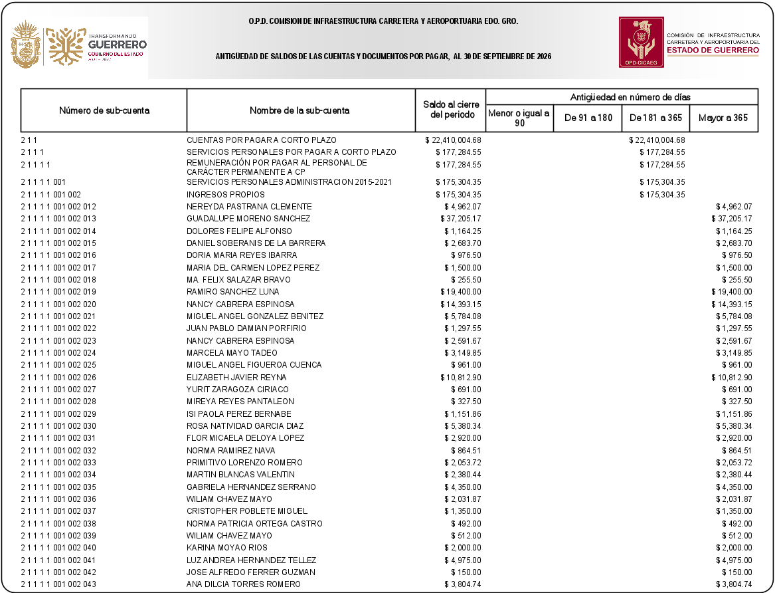

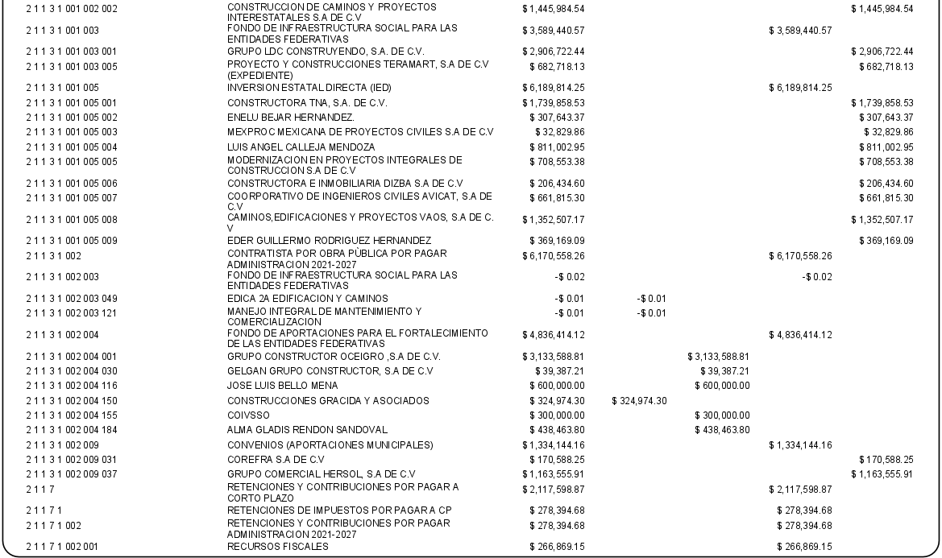
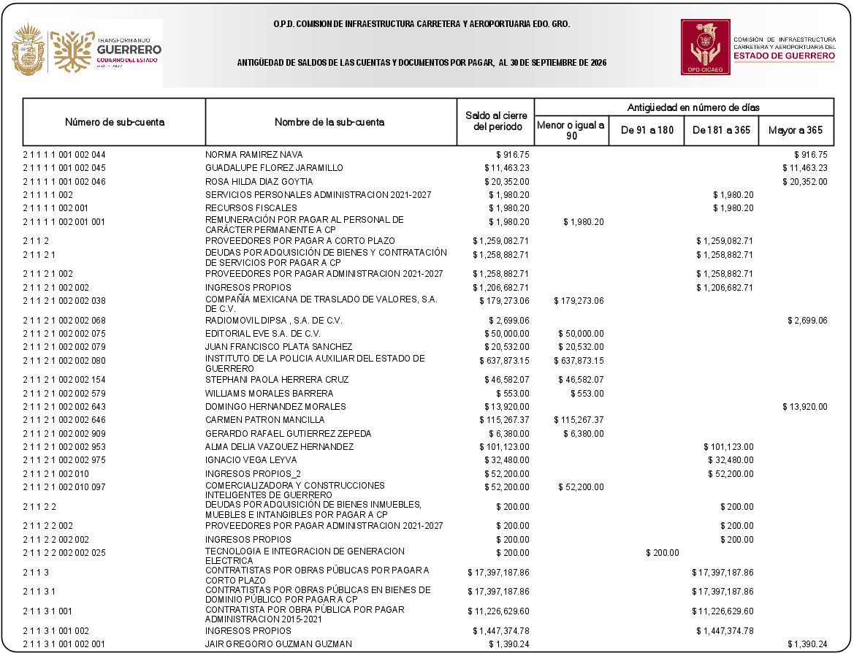
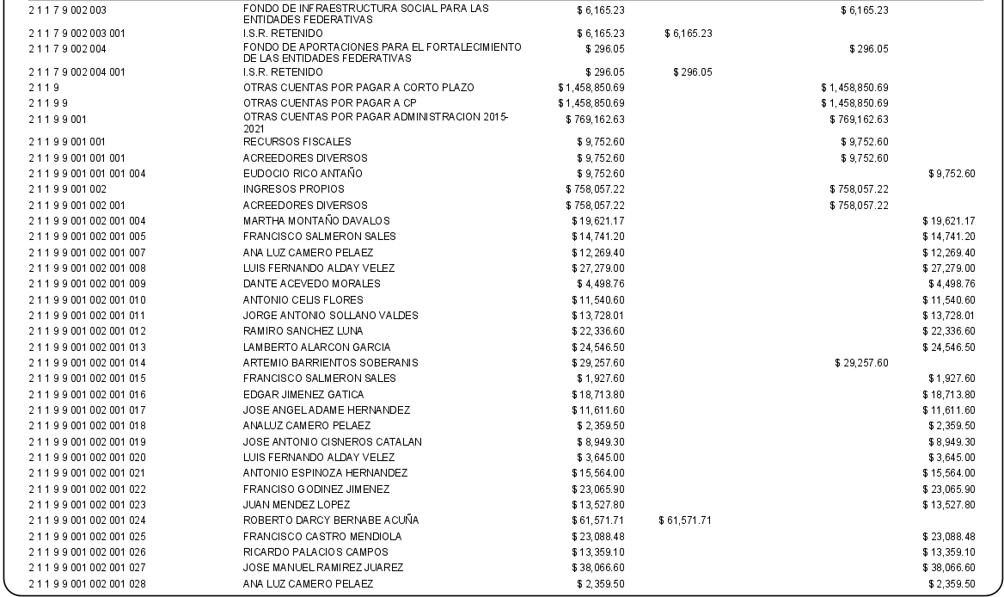
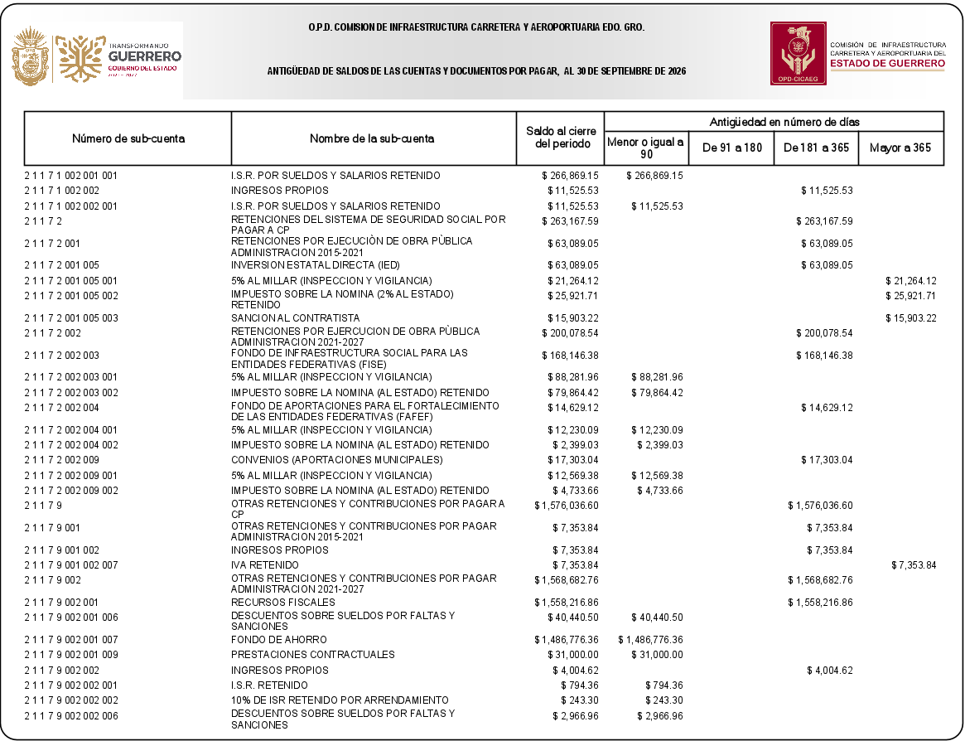

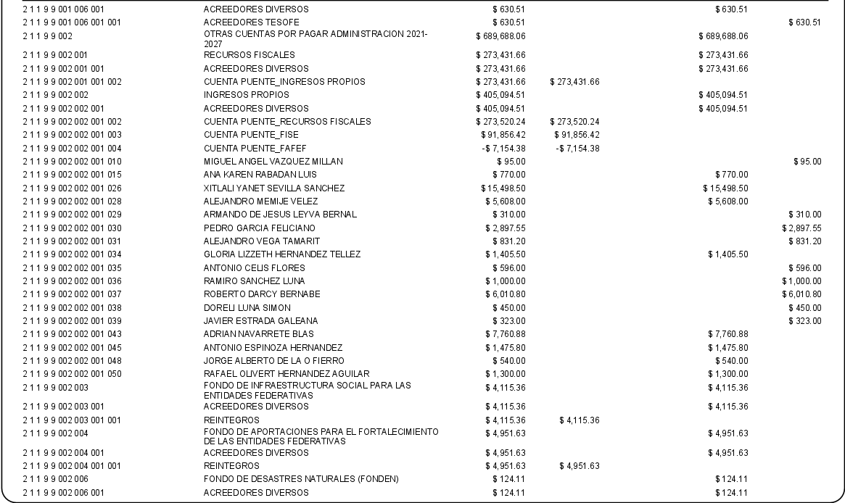
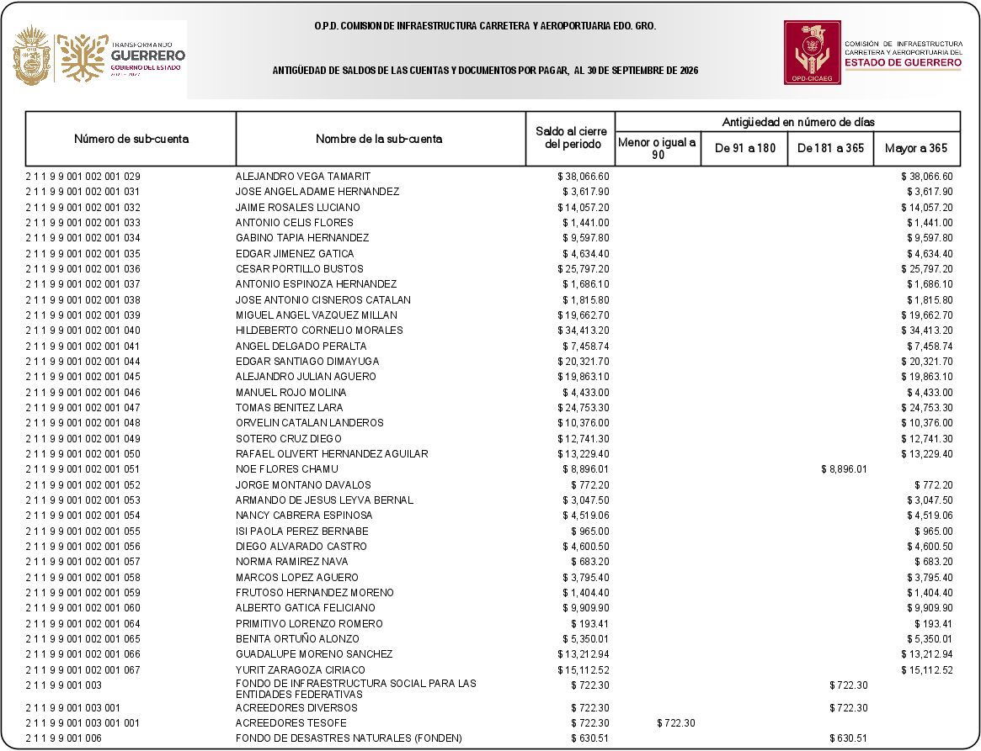

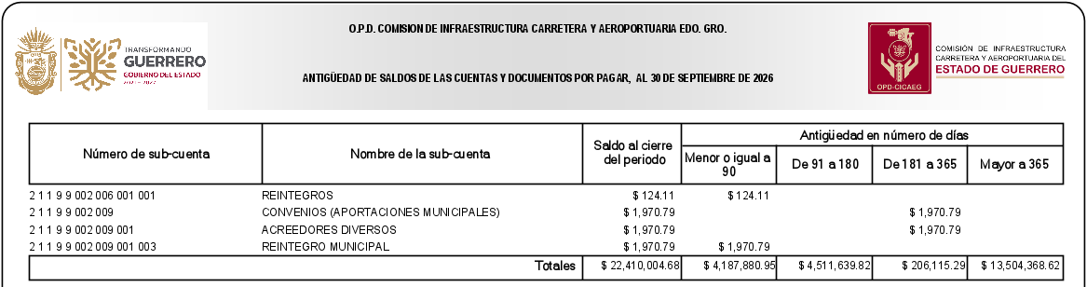

Los saldos que integran el rubro de Cuentas y Documentos por Pagar al 30 de septiembre de 2026 corresponden principalmente a obligaciones contraídas con proveedores y contratistas, derivadas de bienes y servicios recibidos, así como de trabajos de obra ejecutados, pendientes de pago al cierre del periodo, así como el pago de Servicios Personales Administración 2015-2021 por el concepto de gastos médicos.

De acuerdo con la naturaleza de las obligaciones y la programación financiera del Organismo, se prevé que dichos pasivos sean liquidados durante el ejercicio fiscal 2026, con cargo a los recursos presupuestarios y financieros correspondientes al ejercicio en curso, conforme a la disponibilidad y a la normatividad aplicable.

Fondos Y Bienes De Terceros En Garantía Y/O Administración.

Al 30 de septiembre de 2026, el saldo de este rubro es de $0.00, debido a que el Organismo no mantiene fondos ni bienes de terceros en garantía y/o administración, a corto o largo plazo; por lo tanto, no existen recursos ni características significativas que revelar por este concepto.

Pasivos Diferidos

Al 30 de septiembre de 2026, el Organismo presenta un saldo de $0.00 en el rubro de Pasivos Diferidos, toda vez que no cuenta con obligaciones registradas bajo este concepto.
En consecuencia, no existen pasivos diferidos por tipo, monto o naturaleza que revelar, ni características significativas que tengan o pudieran tener un impacto financiero en la situación financiera del Organismo.

Provisiones

Al 30 de septiembre de 2026, el saldo reflejado en el rubro de Provisiones es de $0.00, debido a que el Organismo no cuenta con obligaciones que requieran el reconocimiento de provisiones a esta fecha, por lo que no existen características significativas que revelar por este concepto.

Otros Pasivos

Al 30 de septiembre de 2026, el saldo reflejado en el rubro de Otros Pasivos es de $0.00, debido a que el Organismo no cuenta con obligaciones clasificadas en este concepto, por lo que no existen características cualitativas significativas que revelar al cierre del periodo.

III) Notas al Estado de Variación en la Hacienda Pública

- Patrimonio Contribuido

El Organismo Público Descentralizado Comisión de Infraestructura Carretera y Aeroportuaria del Estado de Guerrero (CICAEG) informa que durante el ejercicio 2026 no se presentaron modificaciones al Patrimonio Contribuido, por concepto de aportaciones, donaciones de capital o actualización de la Hacienda Pública/Patrimonio toda vez este organismo es con fines no lucrativos, manteniéndose un saldo de $0.00.
- Patrimonio Generado
Las modificaciones al Patrimonio Generado durante el ejercicio 2026 ascendieron a $-535,742,551.55, derivadas principalmente de la afectación registrada por la cancelación contable de las obras en proceso correspondientes a ejercicios anteriores, reconocidas en el ejercicio actual y aplicadas contra el resultado del ejercicio correspondiente a cada obra, de conformidad con la normatividad aplicable.
En consecuencia, se presentó una disminución significativa en los Resultados de Ejercicios Anteriores por $(763,405,390.78), así como un incremento en el Resultado del Ejercicio por $ 229,282,196.02. Asimismo, se registraron Rectificaciones de Resultados de Ejercicios Anteriores por $(159,093.76), sin movimientos en los conceptos de Revalúos y Reservas.

IV) Notas al Estado de Flujos de Efectivo

Efectivo y Equivalentes
Concepto | 2026 | 2025
Efectivo | 0 | 0
Bancos/Tesorería | 9,599,641.58 | 213,952,487.67
Bancos/Dependencias y Otros | 0 | 0
Inversiones Temporales (Hasta 3 meses) | 0 | 0
Fondos con Afectación Específica | 0 | 0
Depósitos de Fondos de Terceros en Garantía y/o Administración | 0 | 0
Otros Efectivos y Equivalentes | 0 | 0
Total | 9,599,641.58 | 213,952,487.67

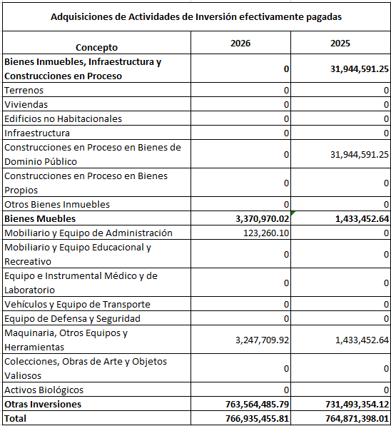

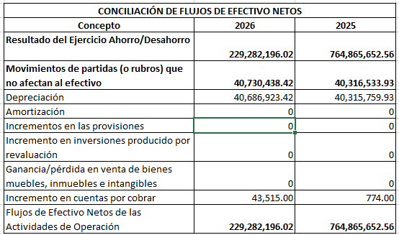

V) Conciliación entre los ingresos presupuestarios y contables, así como entre los egresos presupuestarios y los gastos contables

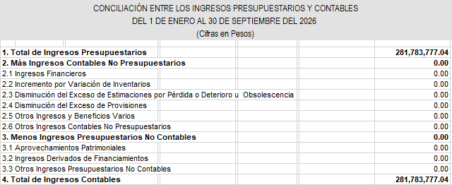

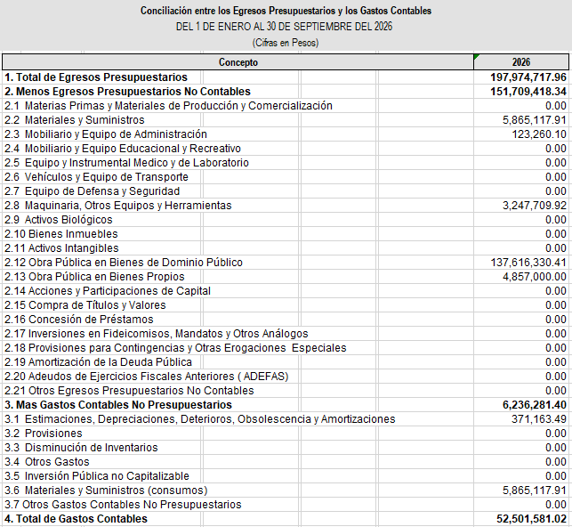

Responsabilidad sobre la presentación razonable de los Estados Financieros
“Bajo protesta de decir verdad declaramos que los Estados Financieros y sus notas, son razonablemente correctos y son responsabilidad del emisor”
NOTAS A LOS ESTADOS FINANCIEROS AL 30 DE SEPTIEMBRE DE 2026
O.P.D. COMISION DE INFRAESTRUCTURA CARRETERA Y AEROPORTUARIA DEL ESTADO DE GUERRERO

- NOTAS DE MEMORIA (CUENTAS DE ORDEN)

Las Notas de Memoria contendrán información sobre las cuentas de orden tanto contables como presupuestarias que se utilizan para registrar movimientos de valores que no afecten o modifiquen el Estado de Situación Financiera del ente público; sin embargo, su incorporación es necesaria con fines de recordatorio, de control y en general sobre los aspectos administrativos, o bien, para consignar sus derechos o responsabilidades contingentes que puedan, o no, presentarse en el futuro.

Cuentas de Orden Contables:
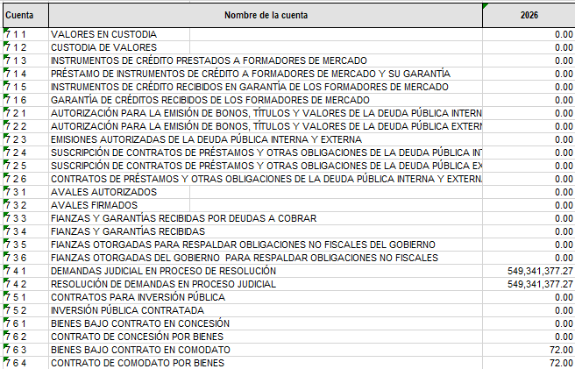
Contables:

En el mes de Febrero 2025, se realizó un ajuste en las cuentas de orden con respecto a los vehículos en comodato registrados en el mes de noviembre 2024 a valor en libros, para su corrección y registrar a valor Simbólico, derivado de los criterios técnicos del sistema de contabilidad gubernamental y del Conac (Los bienes en comodato se registran en cuentas de orden, El propietario (comodante) mantiene el bien a valor en libros, El comodatario lo registra a valor simbólico para control administrativo, ese valor simbólico es la práctica contable que normalmente se representa como $1 peso)
El OPD.CICAEG, al 30 de septiembre de 2026, no ha adquirido valores en custodia de instrumentos prestados a formadores de mercado e instrumentos de crédito recibidos en garantía de los formadores de mercado u otro tipo de instrumento financiero.

NOTAS DE MEMORIA (CUENTAS DE ORDEN)

Cuentas de Orden Presupuestarias:

Presupuestarias:

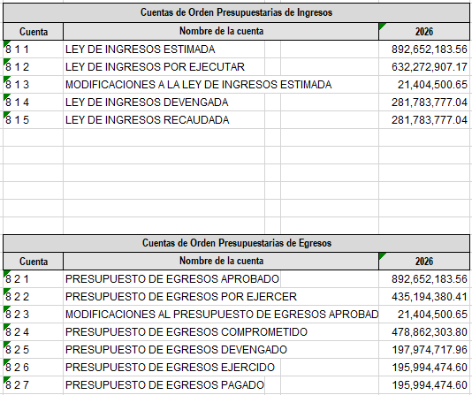

Estas notas son parte integrante de los estados financieros que le anteceden.

Responsabilidad sobre la presentación razonable de los Estados Financieros
“Bajo protesta de decir verdad declaramos que los Estados Financieros y sus notas, son razonablemente correctos y son responsabilidad del emisor”
REVISADO POR:
__________________________________
C. XITLALI YANET SEVILLA SANCHEZ
DIRECTORA DE ADMINISTRACION Y FINANZAS
APROBADO POR:
__________________________________
ING.MARTIN VEGA GONZALEZ
DIRECTOR GENERAL
Vo. Bo:
__________________________________
L.C. GLORIA LIZZETH HERNANDEZ TELLEZ
ENC.DIRECCION DE CONTROL Y SEGUIMIENTO
ELABORADO POR:
__________________________________
L.C PEDRO GARCIA FELICIANO
JEFE DEL DEPARTAMENTO DE RECURSOS FINANCIEROS

